***Lees alles aandachtig voor je aan het project begint***

# PROJECT – MAANDELIJKSE LONEN

Een informaticabedrijf wilt een applicatie maken voor de loonbrieven automatisch te genereren van hun werknemers.

Elke werknemer heeft een naam, geslacht, een geboortedatum, rijksregisternummer, datum van indiensttreding en een IBAN nummer. Hun nettoloon wordt berekend op hun functie, anciënniteit, gepresteerde uren per week, en eventuele andere bonussen.

## Berekenen van de lonen

Het aantal gepresteerde uren per week bij een voltijds contract is 38 uur. Als je een **startloon** hebt van 1900.00 euro, en je hebt een voltijds contract, blijft het startloon 1900.00 euro. De formule dat we hiervoor gebruiken is *startloon na uurberekening = uren/38 * startloon.* Bij een deeltijds contract van 25 uur zou dit dus bijvoorbeeld zijn 25/38 * 1900.00 = 1250.00 euro.

**Anciënniteit** wordt berekend op hun startloon (na uurberekening), en is 1% per jaar sinds indiensttreding. Elk jaar wordt op het vorige jaar berekend.

Voorbeelden:

* Jaar 0: 1900.00
* Jaar 1: 1900.00 * 1.01 = 1919.00
* Jaar 2: 1919.00 * 1.01 = 1938.19
* Jaar 3: 1938.19 * 1.01 = 1957.57
* Jaar 4: 1957.57 * 1.01 = 1977.15
* Jaar 5: 1977.15 * 1.01 = 1996.92
* Jaar 10: 2078.00 * 1.01 = 2098.78
* Jaar 20: 2295.41 * 1.01 = 2318.36

Op dat loon wordt daarna een **bijdrage van sociale zekerheid** betaald.  
Dat bedrag is standaard 200 euro.

Verdergaande op het vorige voorbeeld na 5 jaar:

* 1996.92 – 200 = 1796.92

Daarop wordt 13.68% **bedrijfsvoorheffing** berekend:

* 1796.92 – (1796.92 * 0.1368) = 1551.10

Deze werknemer verdient € 1551.10

## Functies

Het bedrijf heeft verschillende functies.

* **Standaard werknemer** (baliemedewerker, kuisploeg, etc.) **-** Startloon van 1900 euro.
  + **Programmeur**- Startloon van 2200 euro.  
    - Kan opteren voor een bedrijfswagen, als dit het geval is betaalt hij 17.30% bedrijfsvoorheffing in plaats van 13.68%.
  + **Support**- Support heeft een startloon van 2050.00 euro.- Support werkt 2 dagen per week van thuis en krijgt hiervoor, na het berekenen van de bedrijfsvoorheffing, € 50.00 erbij.
    - IT support  
      - IT support moet verplicht 38 uur per week presteren en wordt niet deeltijds toegelaten.  
      - Van IT support hun startloon wordt eerst nog 6% afgetrokken voor het berekenen van anciënniteit. Deze 6% wordt onthouden en na het berekenen van de anciënniteit wordt deze er terug bij opgeteld.
    - Customer support  
      - Customer support heeft maandelijks een verplichtte opleiding van € 19.50 die terugbetaald wordt door het bedrijf, na het berekenen van de bedrijfsvoorheffing.

## Het programma

Maak de UI zo netjes mogelijk. Je moet je werknemers kunnen zien in een lijst. Hier krijg je een optie om een werknemer aan te maken, aan te passen, of te verwijderen. Ook het startloon moet kunnen aangepast worden (bijvoorbeeld bij opslag).

Uiteindelijk heb je ook de optie om voor elke werknemer een loonbrief aan te maken. Deze worden allemaal in een mapje gestoken met de naam “LOONBRIEVEN SEPTEMBER 2020” (jaar en maand worden automatisch ingevuld)

De naam van een loonbrief is “LOONBRIEF PIETER JANSSENS 910112-189-31 09-2020”.  
(LOONBRIEF + NAAM + RIJKSREGISTERNUMMER MM-YYYY)

Voorbeeld van een loonbrief:

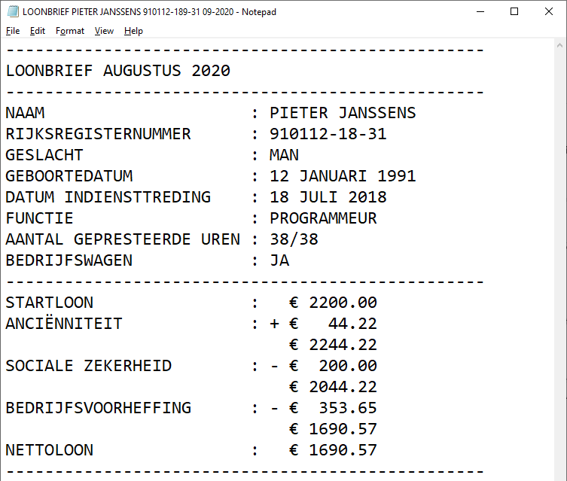

Ook wordt er voor het bedrijf zelf een recap gemaakt voor wat ze totaal hebben uitgegeven aan al hun werknemers.

## Slot

Maak het programma zo gebruiksvriendelijk mogelijk, maar leg de focus op wat er achter de schermen gebeurt als je in tijdsdruk geraakt (liever een programma dat werkt met een brakke user interface, dan een fancy user interface met een programma dat niets doet).

Push je programma regelmatig.

Elkaar helpen mag, maar kopieer niet zomaar code. Deze opdracht staat niet op punten, maar is wel verplicht. Je liegt alleen maar tegen jezelf (en zal dus mogelijk niet de nodige hulp krijgen) als je met een 100% werkend programma afkomt dat je zelf niet geschreven hebt.

Je mag toeters en bellen (extratjes) toevoegen als je tijd over hebt.

Voor de rest wens ik iedereen veel succes!